요구사항 명세서

<팔색조>

- 변 경 이 력 -

|  |  |  |  |
| --- | --- | --- | --- |
| **~~일자~~** | **~~버전~~** | **~~변경 내역~~** | **~~작 성 자~~** |
| 2022-04-17 | ver 1.0 | 초안 작성 | 전 인원 |
| 2022-04-22 | ver 1.0.1 | 시스템 개요 수정  요구사항 상세 작성 | 이지언 |
| 2022-04-22 | ver 1.0.2 | 다이어그램 작성 | 전준구 |
| 2022-04-26 | ver 1.0.3 | 유스케이스 기술 작성 | 호세헌 |
| 2022-04-27 | ver 1.0.4 | 유스케이스 기술 작성 | 이재헌 |
| 2022-04-27 | ver 1.0.5 | 유스케이스 기술 작성 | 노명욱 |
| 2022-04-28 | ver 1.0.6 | 화면 목록 작성 | 전 인원 |
| 2022-04-28 | ver 1.0.7 | 다이어그램 수정 | 전준구 |
| 2022-04-28 | ver 1.0.8 | 유스케이스 기술 수정 | 전인원 |
| 2022-04-28 | ver 2.0 | 최종 피드백 | 전인원 |

- 목 차 -

1. 시스템 개요 - 3 -

2. 사용자 분석 - 4 -

2.1 액터 정의 - 4 -

2.2 액터 다이어그램 - 4 -

3. 요구사항 분석 - 5 -

3.1 고객 기능 요구사항 - 5 -

3.2 유스케이스 목록 - 6 -

3.2.1 유스케이스 다이어그램 - 7 -

3.2.2 유스케이스 기술 - 8 -

3.3 사용자 인터페이스 요구사항 - 1 -

3.3.1 화면 목록 - 1 -

3.3.2 화면 기술 - 2 -

4. 비기능 요구사항 - 3 -

# 시스템 개요

|  |
| --- |
| 개발하고자 하는 시스템에 대한 개괄적인 설명을 기술한다. |

옷장 속에는 계절에 따른 옷, 상의, 하의, 겉옷 등 다양한 종류의 옷들이 있어 옷을 찾기 어려울 때가 있다. 이미 많은 옷이 있지만 많은 사람들은 빠르게 바뀌는 트렌드에 따라 새로운 옷을 구매하곤 한다. 그 결과 옷장에는 옷이 계속 늘어나고, 옷이 늘어날수록 자신이 가지고 있는 옷을 파악하는데 어려움을 겪는 사람들이 늘어나고 있다.

따라서 사용자가 웹사이트에서 다양한 카테고리를 만들어 옷을 분류하고, 사진을 첨부해 자신이가지고 있는 옷을 효율적으로 관리할 수 있는 프로그램을 제작하려고 한다.

# 사용자 분석

## 액터 정의

|  |
| --- |
| 시스템을 사용하는 사용자 또는 시스템의 외부에 존재하는 시스템을 기술한다. 모든 액터를 기술한다. 2.2 액터 다이어그램의 액터들을 분류한 것과 일치해야 한다. |

|  |  |
| --- | --- |
| **~~액터~~** | **~~설명~~** |
| ~~사용자~~ | 의류 관리 웹사이트를 사용하는 최상위 사용자 |
| 사이트 관리자 | 회원 관리를 하는 웹사이트 관리자 |
| 사진 관리자 | 회원이 업로드한 사진이 의류인지 판별하는 관리자 |
| 이용자 | 사진을 업로드 및 수정, 삭제 |
| DB | 사용자가 업로드한 게시글들이 저장되어 있는 시스템 |

## 액터 다이어그램

|  |
| --- |
|  |

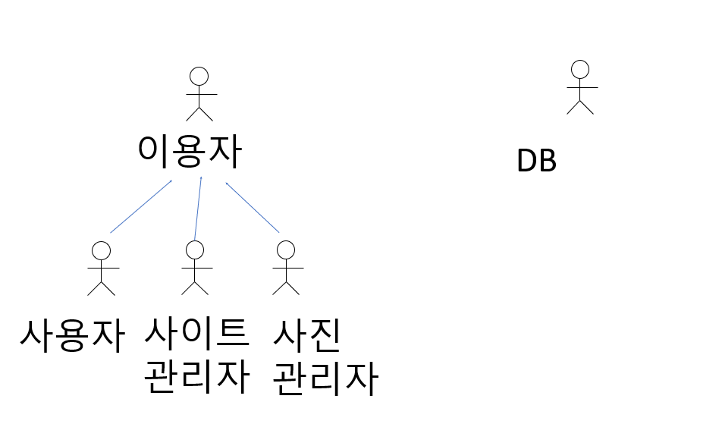

# 요구사항 분석

## 고객 기능 요구사항

|  |
| --- |
| 고객 요구사항을 기반으로 개발에 관련된 여러 가지 기능적 요구사항을 나열한다.. |

|  |  |  |
| --- | --- | --- |
| **~~구분~~** | **~~상세~~** | **~~비고~~** |
| 회원가입 | 사이트에 가입하지 않은 사용자는 회원가입을 통해 계정을 생성한다. 회원가입 시에는 이름, 전화번호, 아이디, 비밀번호를 입력한다. 이때 전화번호, 아이디가 기존의 사용자와 중복되는지 확인한다. |  |
| 로그인 | 사용자는 사이트를 이용하기 위해 로그인 해야한다. 로그인 시에는 아이디와 비밀번호를 입력한다. |  |
| 로그아웃 | 사용자는 로그아웃버튼을 눌러 사이트에서 로그아웃할 수 있다. |  |
| 회원정보 수정 | 사용자는 비밀번호 입력 후 회원정보를 수정할 수 있다. 이름, 비밀번호, 전화번호를 수정할 수 있다. |  |
| ID,PW 찾기 | 사용자가 ID, PW를 분실한 경우 이름, 전화번호를 통해 찾을 수 있다. |  |
| 회원탈퇴 | 사용자는 회원탈퇴 버튼을 눌러 사이트에서 탈퇴할 수 있다. |  |
| 사진업로드 | 사용자는 사진업로드 버튼을 통해 개인 디바이스에 있는 사진을 사이트에 업로드할 수 있다. |  |
| 카테고리 분류 | 사용자는 원하는 카테고리를 생성하고, 옷을 카테고리에 따라 분류할 수 있다. |  |
| 카테고리별 조회 | 사용자는 카테고리별로 어떤 옷이 있는지 조회할 수 있다. |  |
| 사진 공유 | 사용자는 자신의 사진을 다른 사람들과 공유할 수 있다. |  |

## 유스케이스 목록

|  |
| --- |
| 시스템이 제공하는 기능을 나열한다. 고유 ID를 부여하고, 개발 우선 순위를 고려한다.  Tip1) 개발 우선 순위는 팀 내에서 판단한다. 쉬운 기능 순으로 개발 할 지? 어려운 기능 순으로 개발 할 지? 위험 요소가 많은 기능 순으로 개발 할 지? 등을 고려해 본다. |

|  |  |  |  |
| --- | --- | --- | --- |
| **~~ID~~** | **~~유스케이스 명~~** | **~~설명~~** | **~~우선~~**  **~~순위~~** |
| UC001 | 회원가입 | 개인정보와 ID, PW를 입력하여 회원가입을 한다. | 1 |
| UC002 | 로그인 | 가입을 한 사용자는 DB에 등록된 ID와 PW로 로그인을 하여 사이트를 이용한다. | 2 |
| UC003 | 로그아웃 | 로그인 상태에서 로그아웃 버튼을 클릭하여 로그아웃을 한다. | 3 |
| UC004 | ID 찾기 | 사용자는 DB에 등록된 정보들을 이용하여 ID를 찾는다. | 10 |
| UC005 | PW 찾기 | 사용자는 DB에 등록된 ID와 개인 정보들을 이용하여 PW를 찾는다. | 11 |
| UC006 | 회원정보 수정 | 이용자가 회원정보를 수정하고 싶으면 시스템에 저장되어 있는 이용자의 ID와 PW를 확인후 회원정보를 수정하게 한다. | 12 |
| UC007 | 회원 탈퇴 | 사용자의 정보를 삭제하고 프로그램에서 탈퇴할 수 있게 한다. | 13 |
| UC008 | 게시물 업로드 | 이용자가 자신의 옷을 카테고리별로 분류해서 올릴 수 있게 한다. | 4 |
| UC009 | 게시물 삭제 | 이용자가 올린 자신의 게시물을 삭제할 수 있게 한다. | 5 |
| UC010 | 게시물 수정 | 사용자가 업로드한 게시물을 수정한다. | 6 |
| UC011 | 게시물 조회 | 사용자가 업로드한 게시물을 조회한다. | 7 |
| UC012 | 카테고리별 조회하기 | 사용자가 업로드한 게시물을 카테고리별로 조회한다. | 8 |
| UC013 | 공유 게시물 조회 | 사용자의 동의를 구한 공유 가능 게시물들을 랜덤하게 조회한다. | 9 |

### 유스케이스 다이어그램

|  |
| --- |
| 유스케이스 목록에서 유스케이스와 액터들 간의 관계를 나타낸 유스케이스 다이어그램을 작성한다. |

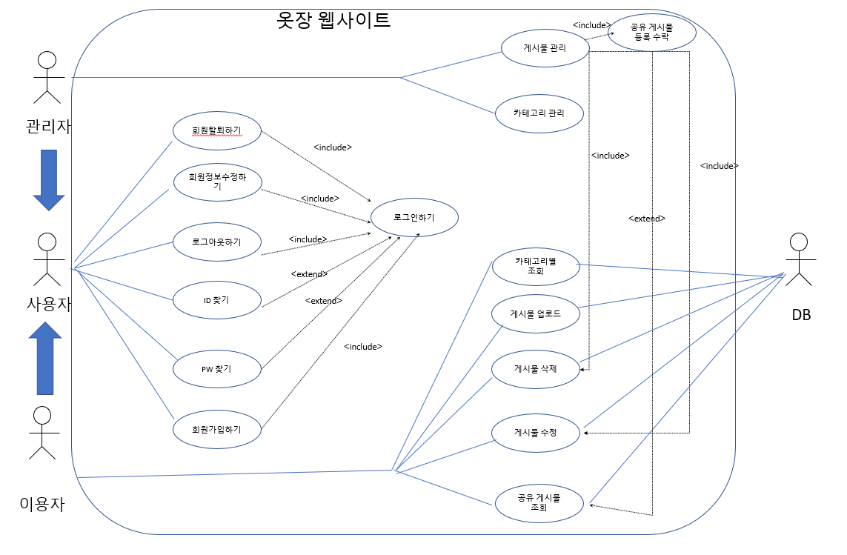

### 유스케이스 기술

3.2.2.1 UC001 : 회원가입

|  |
| --- |
| 이용자 : 옷관리 사이트를 사용하기 위해 회원가입을 한다.  사이트 관리자 : 사이트 관리를 위해 사이트에 회원 가입을 한다.  사진 관리자 : 사진 관리를 위해 사이트에 회원 가입을 한다. |

| **설명** | 이용자는 개인정보와 ID, PW를 입력하여 계정을 생성한다. | |
| --- | --- | --- |
| **관련 액터** | 이용자, 사이트 관리자, 사진 관리자 | |
| **사전 조건** | 이용자의 정보가 시스템에 등록되어 있지 않아야 한다. | |
| **사후 조건** | DB에 이용자의 정보 및 ID, PW가 추가된다, | |
| **기본흐름** | B01 | 이용자가 회원가입 버튼을 클릭하면 시스템은 회원가입 인터페이스를 제공한다. |
| B02 | 이용자는 개인정보, ID, PW를 입력한다. |
| B03 | 이용자는 회원가입 완료 버튼을 클릭한다. |
| B04 | 이용자의 정보를 시스템에 추가하고 완료 메시지를 표시한다. |
| **대안 흐름** |  |  |
| **예외 흐름** | E01 | B02에서 입력한 ID가 이미 시스템에 존재하는 경우  -입력한 ID가 중복된다는 메시지를 표시한다. |
| E02 | B02에서 이용자의 정보, ID, PW 중 비어있는 항목이 있는 경우  -빈 항목이 있다는 메시지를 표시한다. |
| **시나리오** | SN01 | B01→B02→B03→B04 |
| SN02 | B01→B02→B03→E01 |
| SN03 | B01→B02→B03→E02 |

3.2.2.2 UC002 : 로그인

|  |
| --- |
| 사용자는 ID와 PW를 입력하여 로그인을 한다. |

| **설명** | 사용자는 ID와 PW를 입력하여 로그인을 한다. | |
| --- | --- | --- |
| **관련 액터** | 사용자 | |
| **사전 조건** | 사용자의 정보가 시스템에 등록되어 있어야 한다. | |
| **사후 조건** | 사용자의 정보대로 로그인 상태가 된다. | |
| **기본흐름** | B01 | 사용자는 로그인 버튼을 클릭한다. |
| B02 | 사용자는 ID와 PW를 입력하고 로그인 버튼을 클릭한다. |
| B03 | 사용자가 로그인된 상태로 시스템 메인 페이지를 실행한다. |
| **대안 흐름** |  |  |
| **예외 흐름** | E01 | B03에서 입력한 ID나 PW가 시스템에 있는 정보와 일치하지 않는 경우  -ID 또는 PW가 틀렸다는 메시지를 표시한다. |
| E02 | B03에서 빈 항목이 있는 경우  -ID 또는 PW 중 입력되지 않은 항목이 있다는 메시지를 표시한다. |
| **시나리오** | SN01 | B01→B02→B03 |
| SN02 | B01→B02→E01 |
| SN03 | B01→B02→E02 |

3.2.2.3 UC003 : 로그아웃

|  |
| --- |
| 사용자는 로그인된 상태에서 로그아웃 버튼을 클릭하여 로그아웃을 한다. |

| **설명** | 이용자, 시스템 관리자, 사진 관리자는 로그인 되어 있는 상태에서 로그아웃 버튼을 클릭하여 로그아웃을 한다. | |
| --- | --- | --- |
| **관련 액터** | 사용자 | |
| **사전 조건** | 사용자가 로그인 되어 있는 상태여야 한다. | |
| **사후 조건** | 사용자가 로그아웃 상태가 된다. | |
| **기본흐름** | B01 | 사용자는 로그아웃 버튼을 클릭한다. |
| B02 | 사용자가 로그아웃된 상태인 페이지를 표시한다. |
| **대안 흐름** |  |  |
| **예외 흐름** |  |  |
| **시나리오** | SN01 | B01→B02 |

3.2.2.4 UC004 : ID 찾기

|  |
| --- |
| 사용자는 등록된 정보를 이용하여 ID를 찾는다. |

| **설명** | 사용자는 등록된 이름, 전화번호를 입력하여 ID찾기를 한다. | |
| --- | --- | --- |
| **관련 액터** | 사용자 | |
| **사전 조건** | 사용자의 정보가 시스템에 등록되어 있어야 한다. | |
| **사후 조건** | 사용자의 ID를 표시한다. | |
| **기본흐름** | B01 | 사용자는 ID찾기 버튼을 클릭한다. |
| B02 | 사용자는 이름과 전화번호를 입력하고 버튼을 클릭한다. |
| B03 | 시스템은 사용자가 입력한 정보와 일치하는 ID를 찾는다. |
| B04 | 시스템은 찾은 사용자의 ID를 표시한다. |
| **대안 흐름** |  |  |
| **예외 흐름** | E01 | B03에서 사용자가 입력한 정보와 일치하는 ID가 없는 경우  -등록되어 있지 않은 사용자라는 메시지를 표시한다. |
| **시나리오** | SN01 | B01→B02→B03→B04 |
| SN02 | B01→B02→B03→E01 |

3.2.2.5 UC005 : PW 찾기

|  |
| --- |
| 사용자는 등록된 정보를 이용하여 PW를 찾는다. |

|  |  |  |
| --- | --- | --- |
| **기본흐름** | B01 | 사용자는 PW찾기 버튼을 클릭한다. |
| B02 | 사용자는 ID, 이름, 전화번호를 입력하고 버튼을 클릭한다. |
| B03 | 시스템은 사용자가 입력한 정보가 시스템에 등록되어 있는지 찾는다. |
| B04 | 등록된 정보와 일치하면 PW 재설정 인터페이스를 실행한다. |
| B05 | 사용자는 새로 설정할 PW를 입력하고 확인란에도 똑같이 입력한다. |
| B06 | 새로 입력한 PW와 확인란이 일치하면 사용자의 새로운 PW를 DB에 업데이트한다. |
| B07 | 로그인 화면으로 돌아간다. |
| **대안 흐름** |  |  |
| **예외 흐름** | E01 | B03에서 사용자가 입력한 정보와 일치하는 정보가 DB에 없는 경우  -등록된 사용자가 아니라는 메시지를 표시한다. |
| E02 | B05에서 입력한 PW가 확인란과 일치하지 않거나 빈 항목이 있는 경우  -PW가 확인란과 일치하지 않거나 빈 항목이 있다는 메시지를 표시한다. |
| **시나리오** | SN01 | B01→B02→B03→B04→B05→B06→B07 |
| SN02 | B01→B02→B03→E01 |
| SN03 | B01→B02→B03→B04→B05→E02 |

3.2.2.6 UC006 : 회원정보 수정

|  |
| --- |
| 이용자는 자신이 입력한 회원정보를 보고 수정하고 싶으면 ID와 PW를 시스템에 확인 후 수정한다. |

| **설명** | 이용자가 회원정보 수정을 할 때 시스템에 입력된 사용자의 ID와 PW를 시스템에서 확인하고 회원정보를 수정할 수 있게하고 수정된 정보를 DB에 저장한다. | |
| --- | --- | --- |
| **관련 액터** | 이용자 | |
| **사전 조건** | 이용자의 정보가 시스템에 등록되어 있어야 한다. | |
| **사후 조건** | 이용자가 수정한 정보를 저장한다. | |
| **기본흐름** | B01 | 시스템은 이용자에게 회원정보 열람 인터페이스를 제공한다. |
| B02 | 이용자가 회원정보를 수정을 요청한다 |
| B03 | 시스템에서 이용자의 ID와PW를 확인한다 |
| B04 | 이용자가 회원정보를 수정한다. |
| B05 | 시스템은 이용자가 수정한 정보대로 회원정보를 수정한다.. |
| **대안 흐름** |  |  |
| **예외 흐름** | E01 | 이용자가 회원정보를 수정하기 위해서 시스템에서 ID와PW를 확인했을 때 맞지 않는 경우  1)시스템은 ID나PW가 일치하지 않아 회원정보 수정이 불가능하다는 메시지를 출력한다  2)ID와PW 정보를 재입력하는 인터페이스를 재실행한다. |
| **시나리오** | SN01 | B01→B02→B03→B04→B05 |
| SN02 | B01→B02→B03→E01→B03→B04→B05 |

3.2.2.7 UC007 : 회원 탈퇴

|  |
| --- |
| 이용자가 탈퇴해서 시스템에서 정보가 삭제된다. |

| **설명** | 이용자가 탈퇴해서 시스템에서 회원정보가 삭제된다. | |
| --- | --- | --- |
| **관련 액터** | 이용자 | |
| **사전 조건** | 이용자는 로그인 되어있어야 한다. | |
| **사후 조건** | 이용자가 탈퇴해서 시스템에서 이용자 정보가 삭제된다. | |
| **기본흐름** | B01 | 이용자가 탈퇴 버튼을 누른다. |
| B02 | 시스템에서 이용자의 ID와PW를 확인한다. |
| B03 | 탈퇴를 한다. |
| B04 | DB에 저장되어 있는 정보가 삭제된다. |
| **대안 흐름** |  |  |
| **예외 흐름** | E01 | ID와PW를 확인했을 때 맞지 않는 경우  1)시스템은 ID나PW가 일치하지 않아 탈퇴가 불가능하다는 메시지를 출력한다  2)ID와PW 정보를 재입력하는 인터페이스를 재실행한다. |
| **시나리오** | SN01 | B01→B02→B03→B04 |
| SN02 | B01→B02→E01→B02→B03→B04 |

3.2.2.8 UC008 : 게시물 업로드

|  |
| --- |
| 이용자가 옷을 카테고리로 분류해서 게시물을 올린다. |

| **설명** | 이용자가 자신의 옷을 관리하기 위해 옷을 사진으로 찍어 카테고리로 분류하고 옷 정보를 입력해서 게시물을 올린다. | |
| --- | --- | --- |
| **관련 액터** | 이용자, DB | |
| **사전 조건** | 이용자는 로그인 되어있어야 한다. | |
| **사후 조건** | 이용자 자신의 옷이 업로드 되어있다. | |
| **기본흐름** | B01 | 이용자가 게시물 업로드 버튼을 누른다. |
| B02 | 이용자는 자신의 옷 사진을 시스템에 올린다.. |
| B03 | 이용자는 자신의 옷의 정보와 자신의 카테고리를 생성해서 분류해서 시스템에 업로드. |
| B04 | 시스템은 옷이 업로드 됐다는 메시지를 출력한다 |
| **대안 흐름** |  |  |
| **예외 흐름** | E01 | 이용자가 옷의 정보(사이즈, 등)를 올리지 않은 경우  1)시스템은 입력이 완료되지 않았다는 메시지를 출력한다  2)실행되고 있던 옷 세부사항 입력 인터페이스를 그대로 실행한다. |
|  | E02 | 이용자가 옷을 카테고리별로 분류하지 않은 경우  1)시스템은 입력이 완료되지 않았다는 메시지를 출력한다  2)실행되고 있던 옷 세부사항 입력 인터페이스를 그대로 실행한다. |
| **시나리오** | SN01 | B01→B02→B03→B04 |
| SN02 | B01→B02→B03→E01→B03→B04 |
| SN03 | B01→B02→B03→E01→B03→B04 |

3.2.2.9 UC009 : 게시물 삭제

|  |
| --- |
| 이용자가 자신이 올린 게시물을 삭제한다. |

| **설명** | 이용자가 자신이 올린 게시물을 삭제한다. | |
| --- | --- | --- |
| **관련 액터** | 이용자, DB | |
| **사전 조건** | 이용자가 로그인 되어있고, 올린 게시물이 있어야 한다. | |
| **사후 조건** | 이용자가 올린 게시물이 삭제되어야 한다. | |
| **기본흐름** | B01 | 이용자는 삭제하려는 게시물에 들어간다. |
| B02 | 이용자는 게시물 수정에서 게시물 삭제를 한다. |
| B03 | 시스템은 이용자의 요청대로 게시물을 삭제한다. |
| **대안 흐름** |  |  |
| **예외 흐름** |  |  |
| **시나리오** | SN01 | B01→B02→B03 |

3.2.2.10 UC010 : 게시물 수정

|  |
| --- |
| 사용자가 자신이 올린 게시물을 수정한다. |

| **설명** | 사용자가 기존에 업로드한 내용 중 수정하고 싶은 부분이 있으면 수정해서 시스템에 새로 입력한다. | |
| --- | --- | --- |
| **관련 액터** | 사용자, DB | |
| **사전 조건** | 이미 업로드가 되어 있는 상태인 본인 게시글을 조회한다. | |
| **사후 조건** | 게시글이 수정된 모습으로 조회된다. | |
| **기본흐름** | B01 | 사용자는 게시글에서 수정 버튼을 클릭한다. |
| B02 | 시스템은 기존에 작성된 게시글을 편집 가능한 형태로 사용자에게 띄워준다. |
| B03 | 수정 완료 버튼을 눌러 시스템에 재등록한다. |
| **예외 흐름** | E01 | 본인의 게시글이 아닌 경우  -수정 버튼을 띄우지 않는다. |
| **시나리오** | SN01 | B01→B02→B03 |
| SN02 | B01→E01→B01→B02→B03 |

3.2.2.11 UC011 : 게시물 조회

|  |
| --- |
| 사용자가 자신이 올린 게시물을 조회한다. |

| **설명** | 사용자가 기존에 업로드한 내용을 시스템에서 받아와 조회한다. | |
| --- | --- | --- |
| **관련 액터** | 사용자, DB | |
| **사전 조건** | 게시글을 시스템에 업로드한다. | |
| **사후 조건** | 업로드한 게시글이 조회된다. | |
| **기본흐름** | B01 | 사용자는 게시글 목록에서 원하는 게시글을 클릭한다. |
| **시나리오** | SN01 | B01 |

3.2.2.12 UC012 : 카테고리별 조회하기

|  |
| --- |
| 사용자가 업로드한 게시물을 사용자가 입력한 카테고리에 맞춰서 조회한다. |

| **설명** | 사용자가 기존에 업로드한 게시글을 카테고리별로 조회할 수 있게 한다. | |
| --- | --- | --- |
| **관련 액터** | 사용자, DB | |
| **사전 조건** | 게시글을 시스템에 업로드한다. | |
| **사후 조건** | 게시글이 분류가 된 상태로 조회된다. | |
| **기본흐름** | B01 | 사용자는 원하는 카테고리를 클릭한다. |
| B02 | 시스템은 기존에 작성된 게시글 중 조건에 맞는 게시글을 띄워준다. |
| **예외 흐름** | E01 | 해당 카테고리명이 존재하지 않는 경우  -‘게시글 없음’ 메시지 출력 |
| **시나리오** | SN01 | B01→B02 |
| SN02 | B01→E01→B01→B02 |

3.2.2.13 UC013 : 공유 게시물 조회

|  |
| --- |
| 사용자가 공유 가능 상태의 게시글을 조회한다. |

| **설명** | 다수의 사용자가 기존에 업로드한 게시글 중 공유하기를 체크한 게시물을 랜덤으로 조회한다. | |
| --- | --- | --- |
| **관련 액터** | 사용자, DB, 관리자 | |
| **사전 조건** | 게시글을 작성할 때 공유하기를 체크한 상태로 업로드한다. | |
| 관리자가 게시물을 승인한다. | |
| **사후 조건** | 랜덤한 다수의 사용자의 게시글이 보인다. | |
| **기본흐름** | B01 | 사용자는 공유 게시물 조회를 클릭한다. |
| B02 | 시스템은 랜덤하게 여러 게시글을 띄워준다. |
| **예외 흐름** | E01 | 공유 가능 상태의 게시물이 없을 경우  -‘게시글 없음’ 메시지 출력 |
| E02 | 공유 가능 상태의 게시물이 방대하게 많은 경우  -페이징을 한다. |
| E03 | 사용자가 원하는 카테고리를 입력한 경우  -검색하여 해당 카테고리의 게시물을 보여준다. |
| **시나리오** | SN01 | B01→B02 |
| SN02 | B01→E01→B01→B02 |
| SN03 | B01→E02→B02 |
| SN04 | B01→E03→B02 |
| SN05 | B01→E03→E02→B01→B02 |

## 사용자 인터페이스 요구사항

### 화면 목록

|  |
| --- |
|  |

|  |  |  |  |
| --- | --- | --- | --- |
| **~~ID~~** | **~~화면 명~~** | **~~관련~~**  **~~유스케이스 ID~~** | **~~설명~~** |
| ~~SC001~~ | ~~로그인~~ | ~~UC00~~2 | 아이디와 ~~비밀번호를 입력 받아~~ 메인 페이지로 이동한다. |
| SC002 | 회원가입 | UC001 | 신규 사용자의 ID와 PW등의 회원정보를 입력해 계정을 생성한다. |
| SC003 | ID, PW 찾기 | UC004,005 | ID나 이메일을 입력하여 사용자의 ID,PW를 찾고 재설정한다. |
| SC004 | 메인 페이지 | UC003, 011,012 | 본인이 업로드한 게시물 목록 조회 및 카테고리별 게시글 조회, 공유 게시물 페이지로 이동 가능하다. |
| SC005 | 게시물 업로드 | UC008 | 이용자가 자신의 옷을 관리하기 위해 옷을 사진으로 찍어 카테고리로 분류하고 옷 정보를 입력해서 게시물을 올린다. |
| SC006 | 게시물 수정 | UC009,010 | 본인이 업로드한 게시물을 수정하거나 삭제한다. |
| SC007 | 게시물 상세 페이지 | UC011 | 이용자가 업로드한 게시물의 내용을 상세히 조회한다. |
| SC008 | 개인 페이지 | UC006, 007 | 사용자는 본인의 개인 페이지에서 개인 정보 수정 및 탈퇴를 할 수 있다. |
| SC009 | 공유 게시물 페이지 | UC013 | 타인의 게시물을 조회하거나 검색할 수 있다. |
| SC010 | 공유 게시물 승인 페이지 | UC013 | 이용자가 공유설정을 하면 관리자가 승인여부 결정 후 업로드 |

### 화면 기술

|  |  |  |  |
| --- | --- | --- | --- |
| 화면 ID | SC001 | 화면 명 | 공인인증서 로그인 |
| 화면 |  | | |
| 요구사항 | * … * 공인인증서 암호 입력 시, 화면 하단에 키보드 창이 출력된다. * … | | |

# 비기능 요구사항

|  |
| --- |
| 시스템의 성능, 보안 등의 기능 외의 요구되는 사항을 기술한다. |

|  |  |
| --- | --- |
| 요구항목 | 설명 |
|  |  |
|  |  |
|  |  |
|  |  |
|  |  |
|  |  |
|  |  |
|  |  |
|  |  |